1. Цель работы
Знакомство с временным и частотным представлением типовых сигналов, используемых в системах управления. Изучение дискретного преобразования Фурье (ДПФ) и его свойств.

2. Постановка задачи
Исследовать пять типов сигналов (гармонический, затухающая синусоида, одиночный импульс, единичный скачок, дельта-функция) при двух длинах реализации (T_N = 20*Ts и T_N = 1.2*Ts), а также при ручном задании шага дискретизации Dt = 1 с.
Параметры варианта 15:
Сигнал 1 (гармонический): Ts = 6.280 с, w0 = 2*pi/Ts = 1 рад/с
Сигнал 2 (затухающая синусоида): beta = 7.0 рад/с
Сигнал 3 (одиночный импульс): Ts = 1.570 с
Сигналы 4 и 5: обязательны для всех вариантов

3. Результаты
3.1. Сигнал 1 — Гармонический: s(t) = sin(w0*t), w0 = 1 рад/с
Формула сигнала: s(t) = A*sin(2*pi/Ts * t) = sin(t), где Ts = 6.28 с
Прямое преобразование Фурье: S(jw) = pi*[delta(w-w0) - delta(w+w0)] — линейчатый спектр
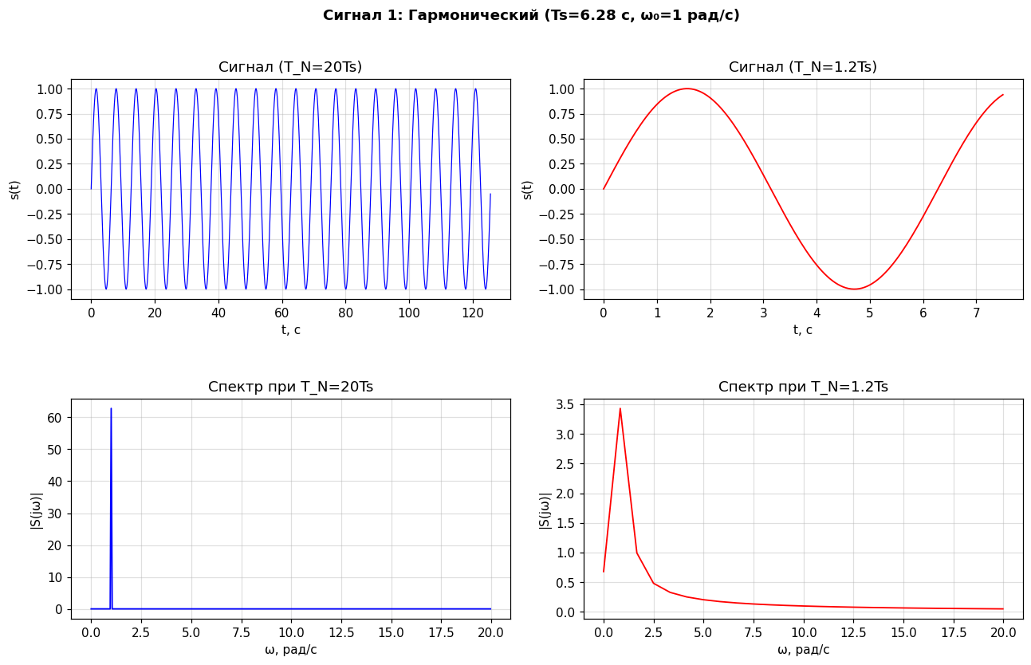
Рис. 1 — Гармонический сигнал и его спектр при T_N=20Ts и T_N=1.2Ts
Вывод: спектр гармонического сигнала — одна спектральная линия на частоте w0=1 рад/с. При уменьшении T_N до 1.2*Ts линии уширяются — ухудшается разрешение по частоте.

3.2. Сигнал 2 — Затухающая синусоида: s(t) = e^(-a*t)*sin(b*t)
beta = 7.0 рад/с; первый запуск: alpha = 0.1; второй: alpha = 0.5
Спектр: S(jw) = b / ((jw+a)^2 + b^2) — непрерывный, с максимумом вблизи w = beta
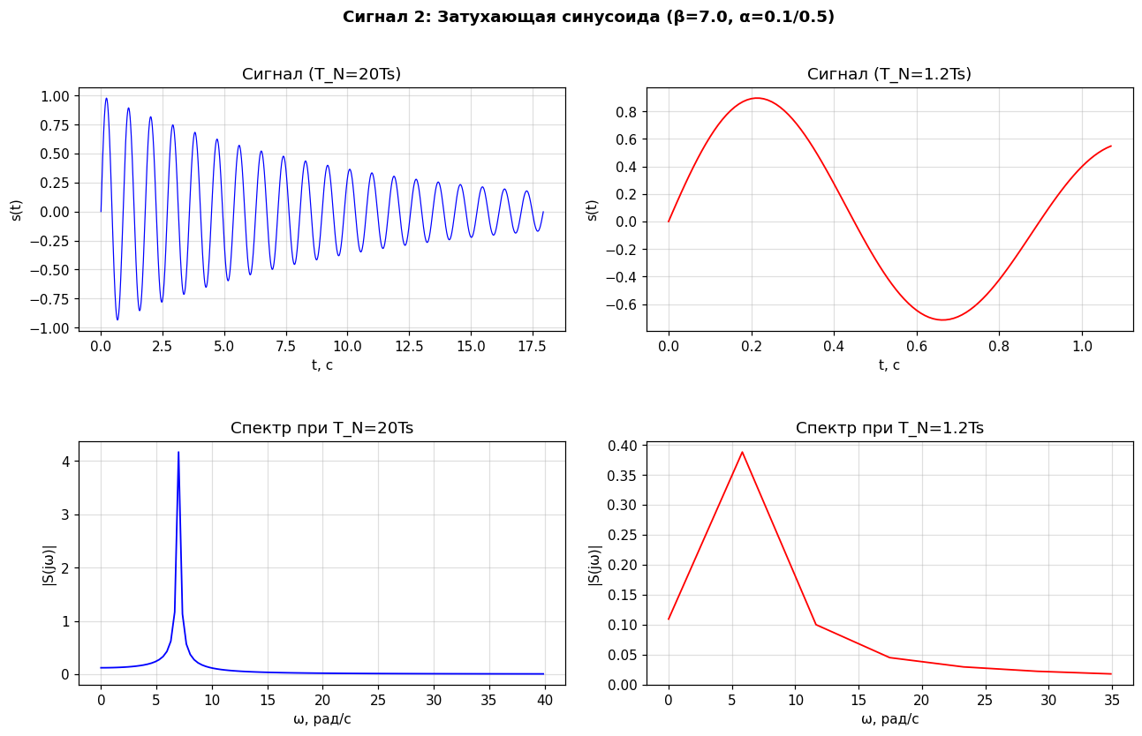
Рис. 2 — Затухающая синусоида и её спектр
Вывод: при увеличении alpha (более быстрое затухание) спектр уширяется — энергия распределяется по большей полосе частот.

3.3. Сигнал 3 — Одиночный импульс: s(t) = 1 при 0<=t<Ts, 0 иначе
Ts = 1.570 с. Спектр: S(jw) = Ts*sinc(w*Ts/2)*exp(-jw*Ts/2) — непрерывный синк-вид
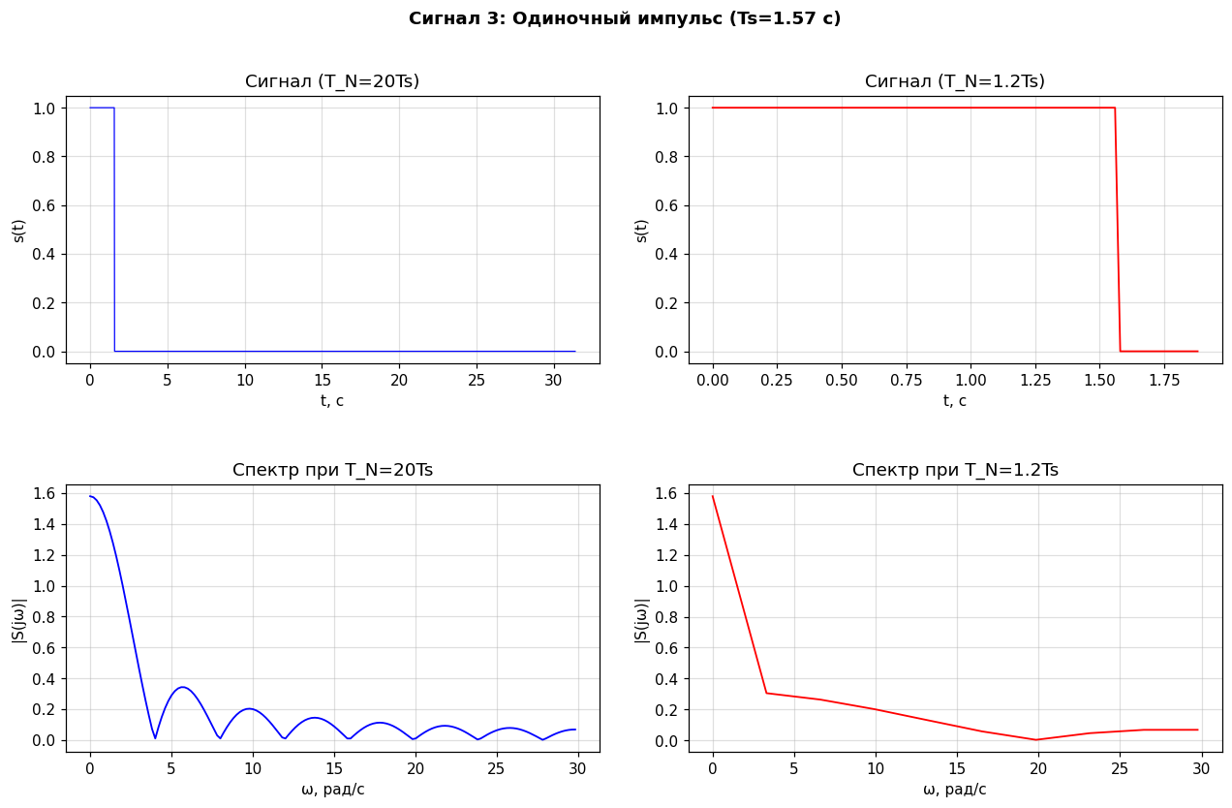
Рис. 3 — Одиночный импульс и его спектр
Вывод: при T_N = 1.2*Ts импульс занимает большую часть реализации — спектр ухудшается. При T_N = 20*Ts нули спектра чётко видны на кратных 2*pi/Ts.

3.4. Сигнал 4 — Единичный скачок: s(t) = 1 при t >= 0
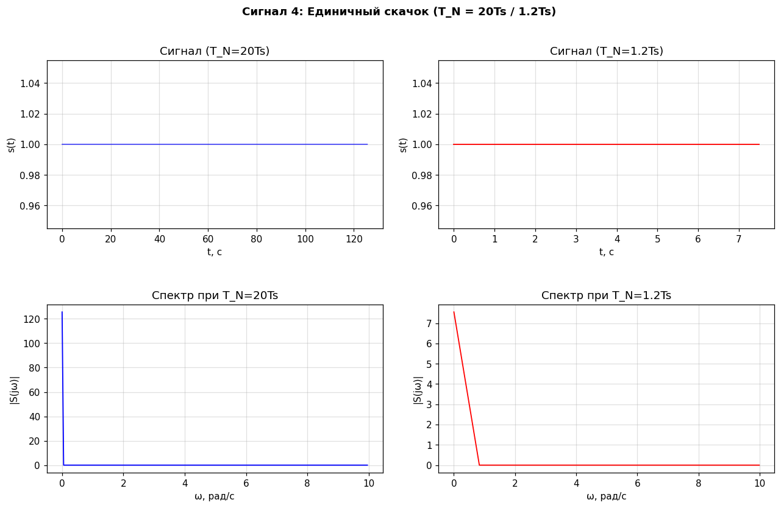
Рис. 4 — Единичный скачок и его спектр
Вывод: спектр единичного скачка содержит значительный постоянный компонент (DC) и медленно спадает с ростом частоты (1/w). При T_N = 1.2*Ts разрешение по частоте резко падает.

3.5. Сигнал 5 — Дельта-функция: s(t) = 10000 при t=0, 0 иначе
K_T = 1, T_N = 0.1 с (первый запуск); T_N = 0.01 с (второй)
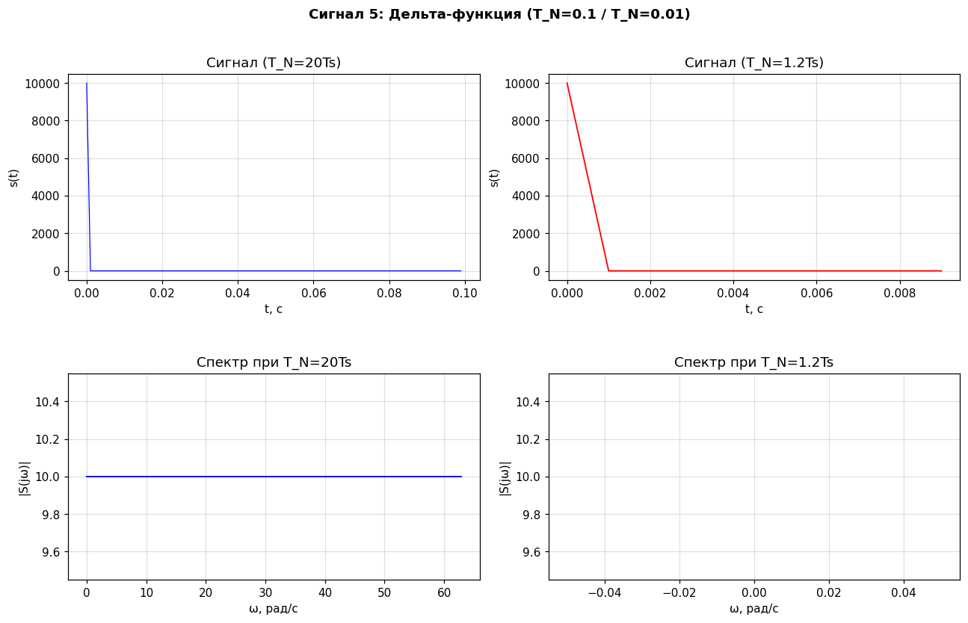
Рис. 5 — Дельта-функция и её спектр
Вывод: спектр дельта-функции равномерный (белый) — |S(jw)| = const. При T_N = 0.01 с ещё более широкий диапазон частот покрывается.

3.6. Спектры сигналов 1–4 при ручном Dt = 1 с
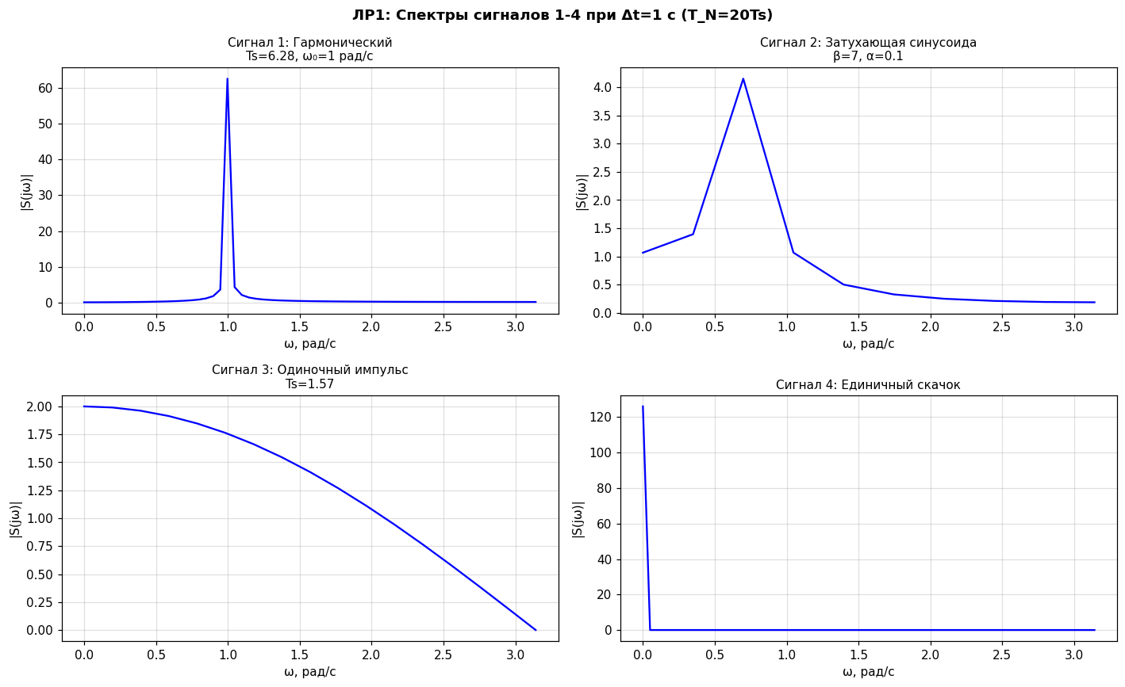
Рис. 6 — Спектры всех 4-х сигналов при Dt=1 с (T_N=20Ts)
Вывод: при шаге Dt = 1 с частота Найквиста wN = pi/Dt = pi ≈ 3.14 рад/с. Все частоты выше wN не воспроизводятся. Для сигнала 2 (beta=7 >> wN) спектр значительно искажён (алиасинг).

4. Выводы
1. Изучены 5 типов сигналов и их ДПФ-спектры в программе (Signals.exe / Python).
2. Гармонический сигнал (w0=1 рад/с) имеет линейчатый спектр с единственной линией при w=w0.
3. Затухающая синусоида (beta=7) имеет непрерывный спектр с максимумом вблизи beta; увеличение alpha уширяет спектр.
4. Одиночный импульс (Ts=1.57) имеет синк-образный спектр; чем короче импульс, тем шире спектр.
5. При T_N = 1.2*Ts разрешение спектра резко ухудшается — уменьшается количество точек ДПФ.
6. При Dt = 1 с возникает эффект наложения (алиасинг) для сигнала 2 (beta=7 > pi/Dt).

